Корбан чалуга бәйле 11 сорауга ҖАВАП

0

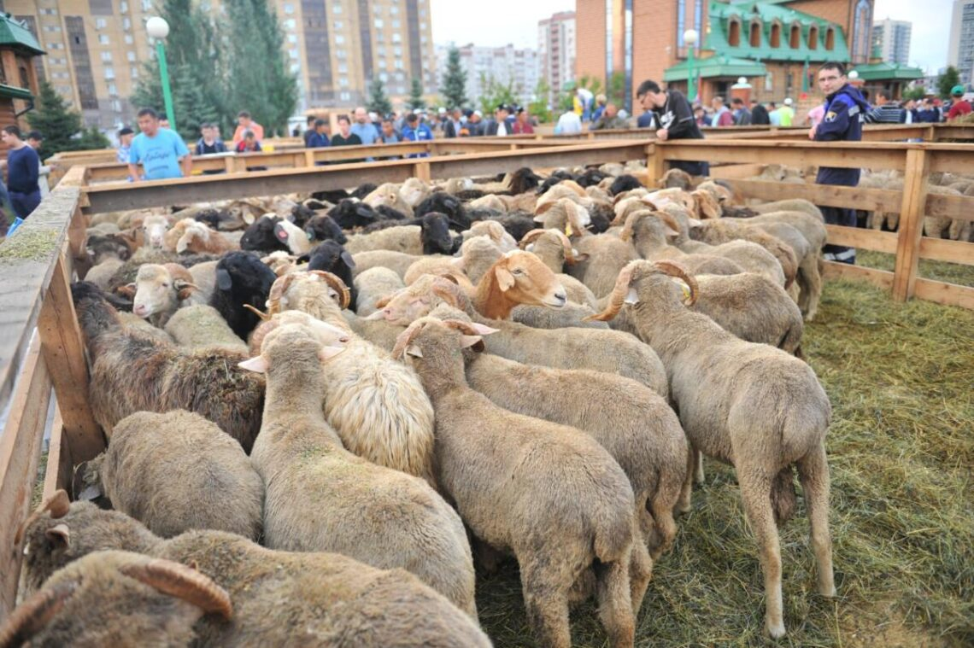
Фото: Илдар Мөхәммәтҗанов

Корбан бәйрәме ел саен зөлхиҗҗә аеның 10 нчы көнендә билгеләп үтелә. Быел ул 28 июньгә туры килә. Мөселманнарның иң көтеп алган, изге бәйрәме бу. Корбан чалганда нинди кагыйдәләрне истә тотарга кирәк? Корбанлык малына нинди таләпләр куела?
Корбан чалуга кагылышлы сорауларыбызга «Казан нуры» мәчете имам-хатыйбы Алмаз хәзрәт Мөхлисов ачыклык кертте.

– Ислам динендә ике олы бәйрәм бар. Шуларның берсе – Корбан бәйрәме, икенчесе – Ураза гаете. Корбан дигән сүз гарәп теленнән «якынаю» дип тәрҗемә ителә. Аллаһы Тәгаләгә якынаю, аның безгә биргән санаусыз нигъмәтләренә шөкер йөзеннән корбан чалып, аңа якынаю көне бу. Аллаһы Тәгалә: Коръәни Кәримдә: «Корбанлыкларыгызның ите дә, каны да миңа ирешми. Миңа тәкъвалык (Аллаһы Тәгаләдән куркуыгыз, аның ризалыгы өчен эшләгән изге гамәлләрегез) ирешә», – ди.
Корбан чалу йоласы Адәм галәйһиссәлам, аның балалары яшәгән вакыттан ук билгеле. Ләкин аның төп вакыйгасы Ибраһим галәйһиссәлам яшәгән чорда булган. Ул, баласын корбан итеп чалырга кушып, төш күрә. Аны башкарырга карар кыла. Әмма Аллаһы Тәгаләгә кеше каны кирәкми. Ибраһимның улы Исмәгыйль урынына җәннәттән тәкә иңдерә һәм, шул вакыттан башлап, иманлы кешеләргә корбан чалу йоласы тиешле була. Кеше бу гамәлне эшләсә, Аллаһы каршында бик саваплы була. Шуңа күрә корбанлык сатып алырга акчасы булган (быел корбан нисабы күләме 36 мең сум тәшкил итә. – Д.Г.), акыллы, балигъ булган, ирекле кешегә корбан чалу ваҗеб санала. Хәдисләрдән аңлашылганча, Корбан гаетендә иң саваплы, изге эш ул – корбан чалу. Шул ук хәдистә: «Әгәр кеше мөмкинлеге була торып та корбан чалмаса, намаз укый торган урыныбызга якынлашмасын», – диелә. Корбанлыкның беренче каны таму белән Аллаһы Тәгалә аны чалдырган кешенең гөнаһларын гафу итә. Корбаннарыбыз җәннәткә керергә дә бер сәбәп булып тора.
– Корбанга нинди хайваннар чалына ала?
– Корбанга сарык, тәкә, кәҗә, сыер, буйвол, дөя, ягъни ике тояклы булган хайваннар чалына ала. Сарык, кәҗә 1 яшьтән дә кечерәк булмаска тиеш. Әгәр сарык бик зур булса, хәтта алты айлык сарыкны да чалырга рөхсәт ителә. Чалыначак сыер, буйвол, үгезгә килгәндә, алар ким дигәндә ике яшьлек булырга тиеш. Дөянең биш яшьтән дә кечерәк булмаганын гына чалырга рөхсәт ителә. Сарык, кәҗә – бер кеше исеменнән, дөя, сыер кебек зур хайваннар җиде кеше исеменнән чалына.
– Корбанлык сатып алганда сатулашырга ярыймы?
– Халыкта, корбанлык сатып алганда сатулашырга ярамый, дигән сүз йөри. Әмма шәригатьтә андый кагыйдә юк. Киресенчә, корбанлыкны сатып алганда сатулашырга кирәк. Ул да зикер кебек санала, аның өчен дә савап бирелә. Өстәвенә бәйрәм көннәрендә корбанлык бәяләре болай да күтәрелә. Шуңа күрә аны алганда курыкмыйча сатулашырга мөмкин.
– Билгеле бер сәбәпләр аркасында кеше корбан чалу урынында була алмаса, аның исеменнән корбанны башка кеше чалдыра аламы?
– Әгәр кеше корбан чалган вакытта ул урында була алмаса, аның исеменнән дип корбан чалынса, иншаллаһ, кабул була. Ләкин корбанны ул үзе чалса, иң күркәме, иң яхшысы шул санала. Әгәр үзе чала алмый икән, моны берәр оста кешегә кушып, шуның янында дога кылып тора ала. Алай да булдыра алмаса, акчасын күчереп, бу эшне шуны башыннан ахырына кадәр башкаручы кешеләргә тапшырырга да мөмкин. Иң мөһиме, нияте дөрес булырга тиеш.
– Сүз уңаеннан, корбанны да хәзер өйдән чыкмый гына чалдырту хезмәтләре булдырылды. Картага акча күчерәсең дә синең өчен чалып та, эшкәртеп тә, хәтта таратып та бирәләр. Бу рәвешле чалдырылган корбан дөрес буламы?
– Һәр кешенең мөмкинчелеге төрле. Ләкин корбанлыкны үзебез сатып алып, үзебез ашатып, үстереп, үз кулыбыз белән чалып, үзебез эшкәртеп, өч өлешкә бүлеп, үзебез таратсак, иң саваплысы шул була. Дөрестән дә, кешеләр хәзер моның җайлы юлын тапты. Корбан чалган өчен акча күчерәләр дә вәссәлам. Үзләре күрмиләр дә, белмиләр дә. Иншаллаһ, ул болай эшләгәндә дә кабул була. Әмма монда бит төп мәгънә – гаиләбезне берләштерү, Аллаһы Тәгаләгә якынаю. Шуңа күрә корбан чалуны үзең башкару, анда үзең катнашу, үзең тарату хәерлерәк.
– Үлгән кеше исеменнән корбан чалырга ярыймы?
– Беренчедән, корбан чалу ул исән кешегә тиешле. Шуңа күрә без иң беренче чиратта корбанны үз исемебездән чалырга тиеш. Аннары, икенче сарыкны сатып алып, аны үлгән кеше исеменнән чалсаң да була. Әгәр урын өстендәге кеше: «Корбан көннәренә җитә алмасам, вафат булсам, минем исемемнән корбан чалырсыз», – дип әйтеп, акчасын биреп калдыра икән, ул вакытта инде бу васыятьне үтәргә кирәк була.
– Корбан ите ничек бүленә?
– Мохтаҗрак гаилә булса, аларга корбан чалу тиешле түгел. Шулай да алар корбан чалган булса, бөтен итен үзенә калдыра ала. Корбан ите үзе өч өлешкә бүленергә тиеш. Корбан чалган кеше аның бер өлешен – мескеннәргә, күршеләргә, фәкыйрьләргә, бер өлешен – туганнарына, якыннарына өләшергә, тагын бер өлешен үзенә калдырырга тиеш.
– Корбан итеннән калган сөякләрне ни эшләтергә? Аны эткә бирергә ярыймы?
– Корбанлыкның итен, сөяген, канын артык изгеләштерергә кирәкми. Корбан сөякләрен күмәргә кирәк, диләр. Бу хөрмәт йөзеннән эшләнә. Әгәр ул аунап йөрмәсә, ул сөякләрне эткә бирергә дә рөхсәт ителә.
– Корбан сарыгыннан шашлык пешерергә ярыймы?
– Корбан итеннән нәрсә теләсәк шуны, шул исәптән шашлык та пешерә алабыз. Ләкин корбан итеннән әзерләнгән ризык янында хәмер эчү, тәмәке тарту, гайбәт сөйләү, сүгенү тыела.
– Корбан сарыгының тиресен сатарга рөхсәт ителәме?
– Корбан сарыгының тиресен сатарга рөхсәт ителә. Ләкин сатылганнан соң кергән керемне үзең өчен кулланырга ярамый. Аны мохтаҗларга сәдака итеп тарату хәерле.
– Корбан чалып биргән кешегә шушы корбан итен биреп кенә исәп-хисап ясасаң буламы?
– Әгәр корбан чалырга махсус кеше яллаганбыз икән, без аңа корбан ите, тиресе белән хезмәт хакы түли алмыйбыз. Бары тик сөйләшенгән күләмдә акчалата гына исәп-хисап ясый алабыз.

